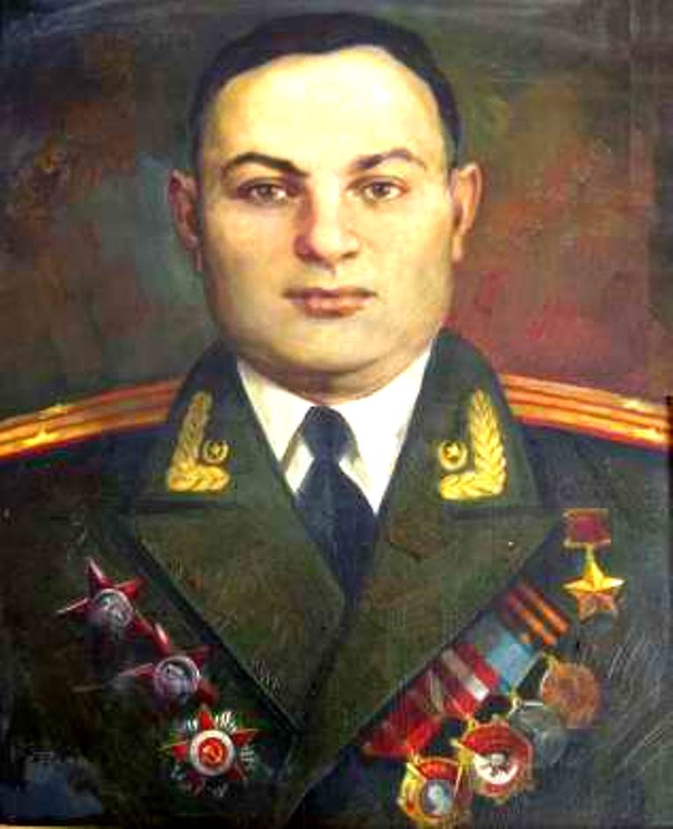

АВАКЯН
Грант Арсенович
Герой Советского Союза
15.10.1924

Комсорг стрелкового батальона. В боях за железнодорожную станцию Вербиг (Германия), заметив сосредоточение гитлеровцев в доме, бросил в окно три гранаты. Затем метким огнём истребил большое число вражеских солдат и офицеров.

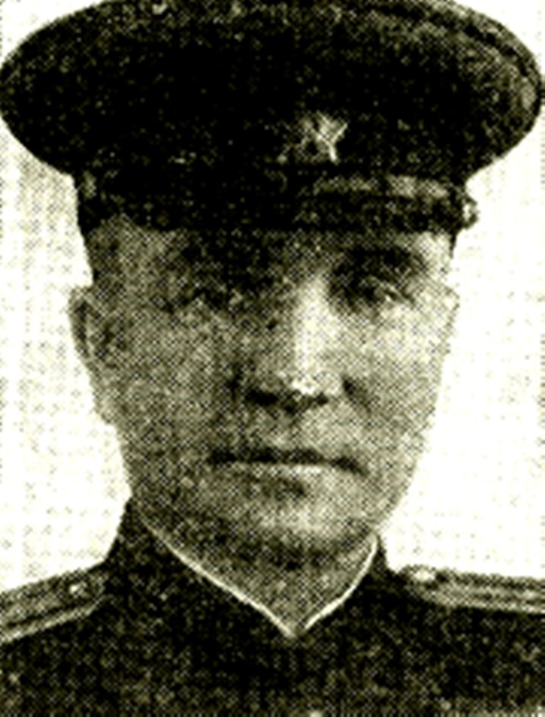

БЕЛЫХ
Иосиф Назарович
Герой Советского Союза
10.10.1892

Заместитель командира кавалерийской дивизии. С первым эшелоном дивизии под огнём неприятеля форсировал р. Одер. Грамотно и умело руководил захватом плацдарма. Способствовал переправе и дальнейшему наступлению наших частей.

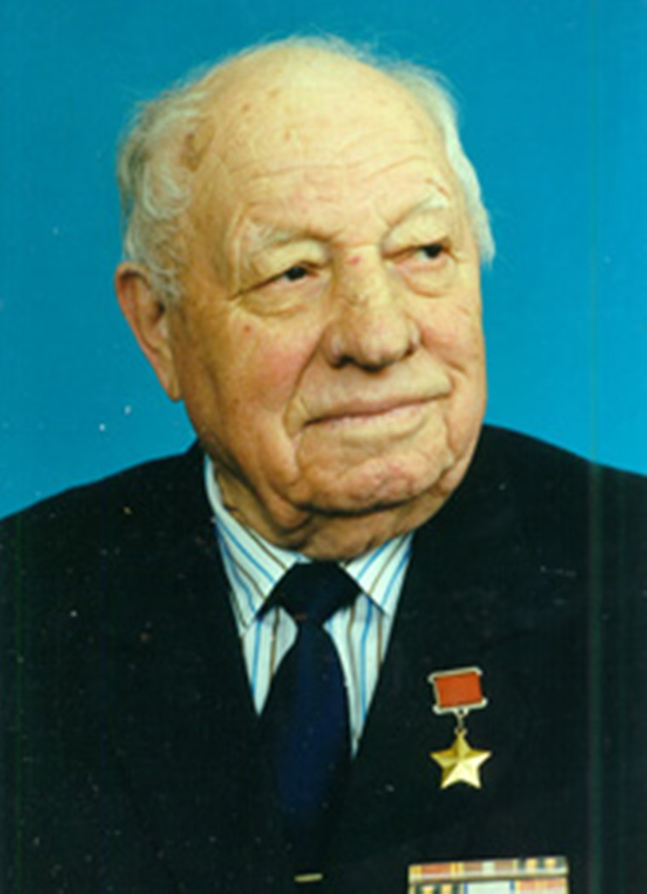

БРЕУС
Степан Лаврентьевич
Герой Советского Союза
27.10.1913

Наводчик артиллерийского орудия. При отражении контратаки, когда пехота и танки противника прорвались к позициям дивизиона, первым подбил два танка и уничтожил много гитлеровцев.

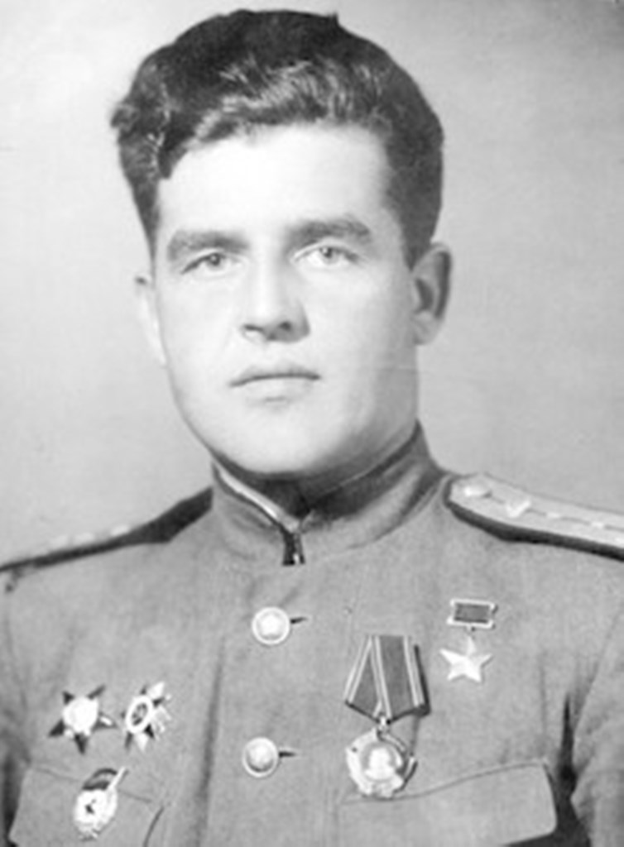

ЗАМУЛА
Михаил Кузьмич
Герой Советского Союза
24.10.1914

Командир танкового взвода. За два дня боёв на Курской дуге, со своим экипажем уничтожил 17 немецких танков, в том числе - 7 «Тигров». Это своеобразный рекорд среди советских танкистов.

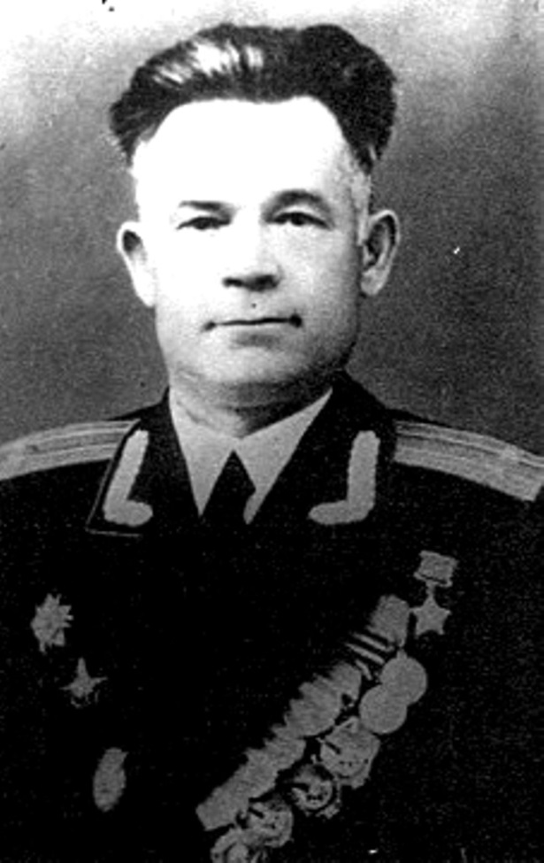

ЛЫХИН
Сергей Егорович
Герой Советского Союза
25.10.1914

Военный лётчик. К концу февраля 1944 г. совершил 165 боевых вылетов на разведку войск противника, лично уничтожил 4 самолёта, сфотографировал площадь в 35000 км², обнаружил 25 действующих аэродромов, большое число железнодорожных эшелонов, группировок войск и техники противника.

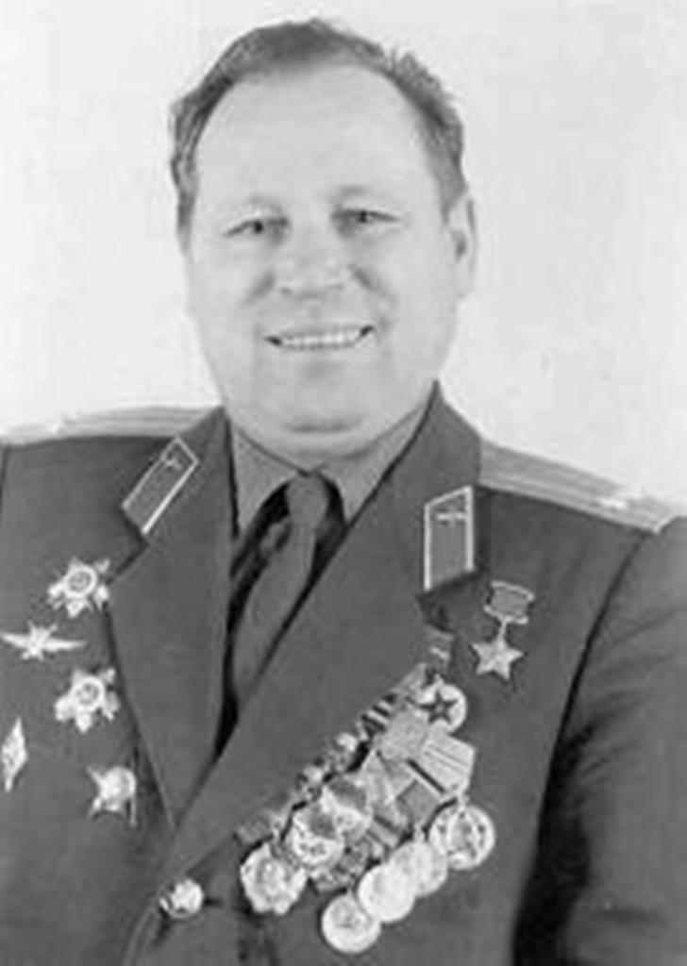

НОСОВ
Савелий Васильевич
Герой Советского Союза
23.10.1923

Лётчик-истребитель. К декабрю 1944 г. совершил 101 боевой вылет, принял участие в 31 воздушном бою, сбив 15 вражеских самолётов лично и ещё 1 — в составе группы.

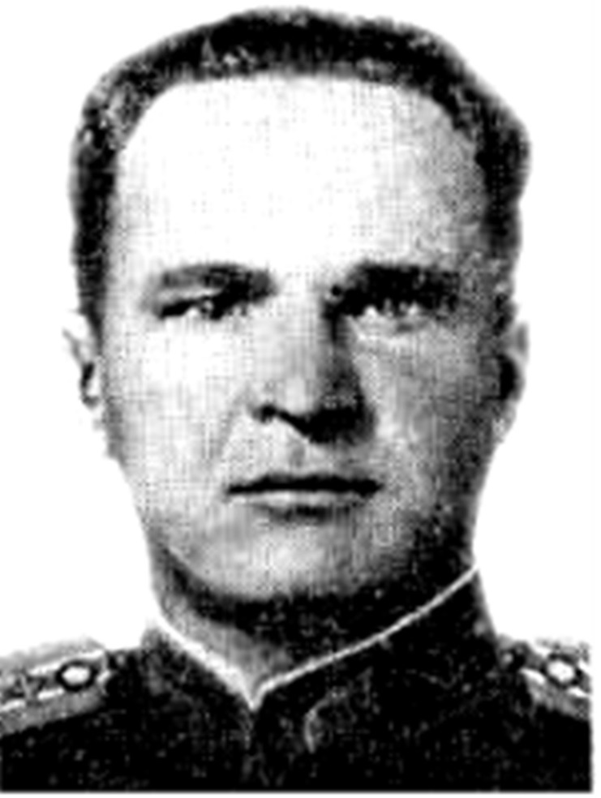

ПУЩИН
Михаил Николаевич
Герой Советского Союза
20.10.1911

Военный лётчик. К октябрю 1944 г. совершил 224 боевых вылета на разведку и бомбардировку вражеских войск, аэродромов, железнодорожных эшелонов, нанеся противнику значительный урон в живой силе и технике.

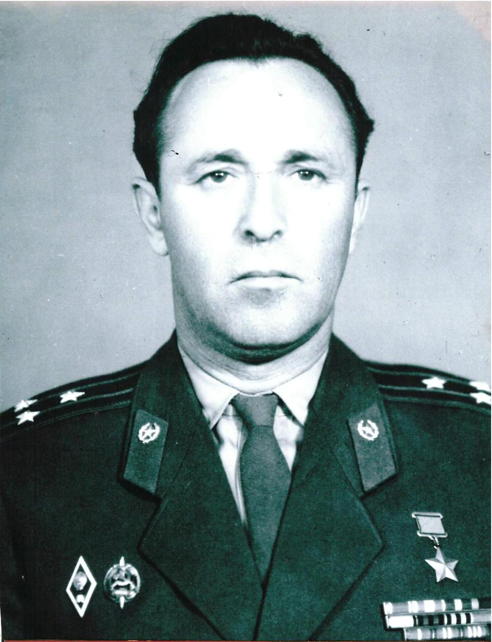

САПОЖНИКОВ
Абрам Самуилович
Герой Советского Союза
10.10.1923

Командир артиллерийской батареи. При штурме Кёнигсберга, лично гранатами забросал пулемёт противника, а его батарея в уличных боях уничтожила 2 орудия, 6 станковых пулемётов, 2 автоматические пушки и до 50 солдат противника.

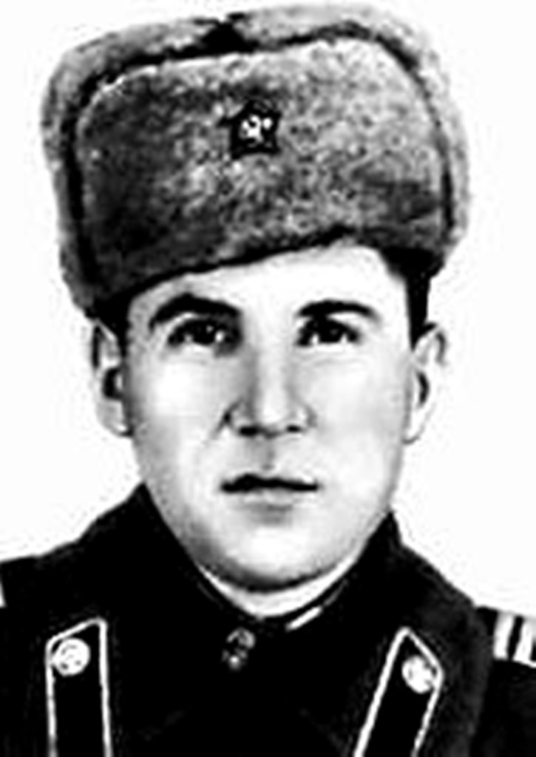

СОЛОМАС
Спиридон Дмитриевич
Полный кавалер ордена Славы
25.10.1919

Санинструктор. Особо отличился в боях при освобождении Украины, Польши и взятии Берлина. Неоднократно рискуя жизнью, под огнём противника, лично выносил раненных солдат с поля сражения.

